На ул. Малая Тульская, д.57, к.1 будут установлены знаки 3.27 "Остановка запрещена" совместно с табличкой 8.24 «Работает эвакуатор»
03.02.2023
Уважаемые жители!
В соответствии с решением Окружной комиссии по безопасности дорожного движения при префектуре ЮАО от 26.01.2023 на ул. Малая Тульская, д.57, к.1 будут установлены знаки 3.27 "Остановка запрещена" совместно с табличкой 8.24 "Работает эвакуатор".

Будьте внимательны, паркуйтесь правильно!

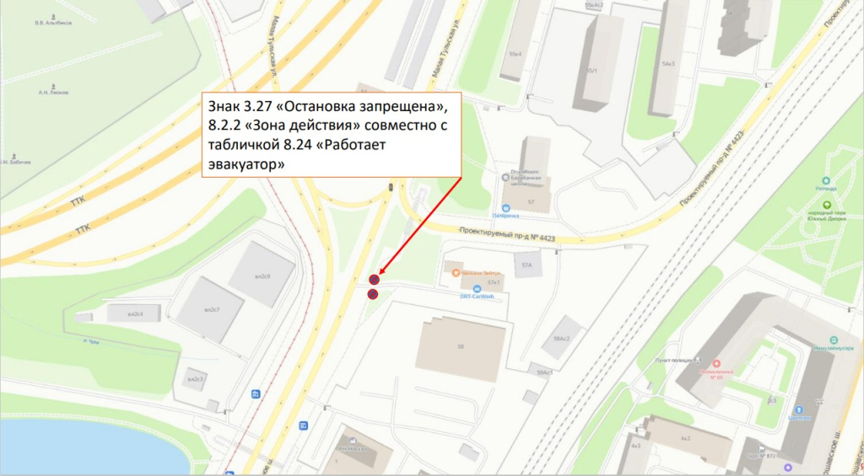

Адрес страницы: http://donskoy.mos.ru/blagoustroistvo/information/detail/11388248.html
Управа Донского района города Москвы

